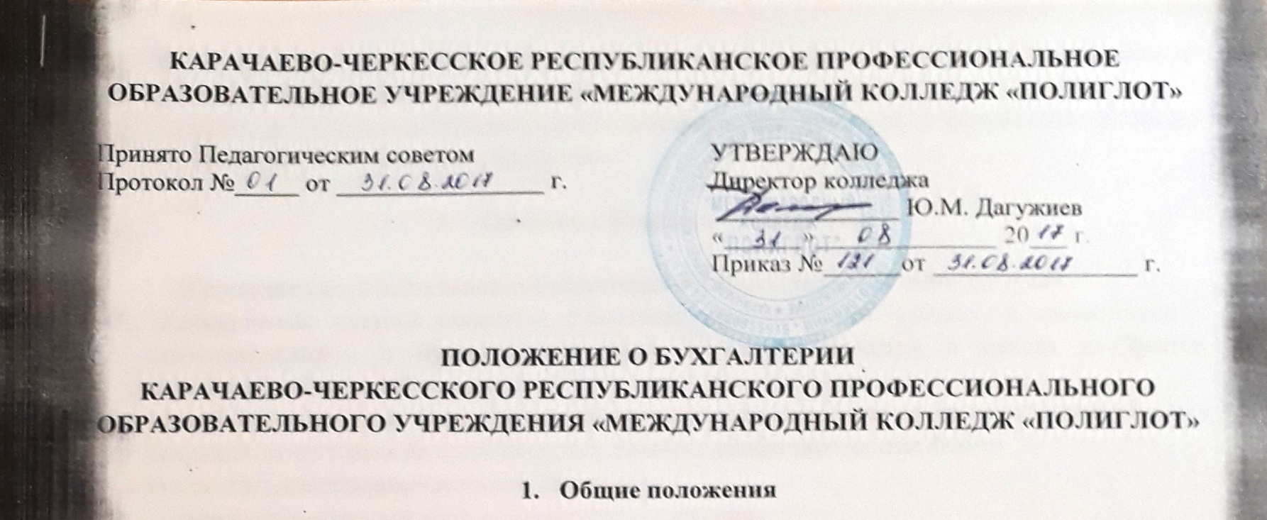
  - Положение о бухгалтерии (далее – Положение_ Карачаево-Черкесского республиканского профессионального образовательного учреждения «Международный колледж «Полиглот» (далее – Колледж) раскрывает основные функции и задачи бухгалтерии учреждения, а также права и обязанности бухгалтерии.
  - Настоящее Положение является внутренним документом Колледжа, определяющим правовой статус, задачи и функции, структуру и порядок формирования, права и ответственность Бухгалтерии.
  - Бухгалтерия является структурным подразделением Колледжа.
  - Общее руководство деятельностью Бухгалтерии осуществляет бухгалтер Колледжа
  - В своей работе бухгалтер руководствуется:
- Законодательством РФ;
- Уставом Колледжа;
- Локальными нормативными актами Колледжа;
- Настоящим положением;
- Указаниями директора Колледжа.

- Основные задачи бухгалтерии

Деятельность бухгалтерии направлена на решение следующих задач:
  - Организация планирования, учета и анализа финансово-хозяйственной деятельности Колледжа.
  - Ведение бухгалтерского, налогового и управленческого учета финансово-хозяйственной деятельности колледжа.
  - Формирование и сдача бухгалтерской, налоговой и управленческой отчетности финансово-хозяйственной деятельности Колледжа, формирование полной и достоверной информации о деятельности Колледжа и его имущественном положении.
  - Обеспечение информацией, необходимой внутренним и внешним пользователям бухгалтерской отчетности для контроля за:
- Соблюдением законодательства РФ при осуществлении Колледжем хозяйственных операций и их целесообразностью;
- Наличием и движением имущества и обязательств;
- Использованием материальных, трудовых и финансовых ресурсов в соответствии с утвержденными нормативами.
2.5. Предотвращение отрицательных результатов хозяйственной деятельности учреждения и выявление внутрихозяйственных резервов.

2.6. Контроль за экономным использованием материальных, трудовых и финансовых ресурсов, сохранностью собственности учреждения.

  - Основные функции бухгалтерии

В процессе своей деятельности Бухгалтерия осуществляет следующие функции:
3.1. Формирование учетной политики, стандартов экономического субъекта в соответствии с законодательством о бухгалтерском учете и налогообложении и исходя из фактов хозяйственной жизни Колледжа.
3.2. Разработка и принятие форм первичных учетных документов для оформления хозяйственных операций, по которым не предусмотрены типовые унифицированные формы.
3.3. Осуществление предварительного контроля за:
- финансово-хозяйственной деятельности учреждения;
- своевременностью и правильностью оформления первичных учетных документов;
- законностью совершаемых операций.
3.4. Осуществление текущего контроля за целевым и экономным расходованием средств в соответствии с планом финансово-хозяйственной деятельности учреждения, а также за сохранностью денежных средств и материальных ценностей в местах их хранения и эксплуатации.
3.5. Участие в подготовке плана финансово-хозяйственной деятельности учреждения и отчета по его исполнению.
3.6. Проведение инвентаризаций имущества и расчетов, а также контрольных проверок в соответствии с учетной политикой и стандартами учреждения, своевременное отражение их результатов в учете.
3.7. Организация работы материально ответственных лиц по учету и сохранности ценностей, находящихся на их ответственном хранении.
3.8. Принятие мер к предупреждению недостач, растрат и других нарушений и злоупотреблений, обеспечение своевременного оформления материалов по недостачам, растратам, хищениям и другим злоупотреблениям, контроль за передачей в надлежащих случаях этих материалов судебно-следственным органам.
3.9. Осуществление контроля за использованием выданных доверенностей.
3.10.Начисление и выплата в установленные сроки заработной платы работникам учреждения; выдача работникам справок по вопросам начисления заработной платы и других выплат, а также удержаний из них.
3.11. Начисление и своевременное перечисление в соответствии с законодательством РФ налогов и сборов в федеральный, региональный и местный бюджеты, страховых взносов в государственные внебюджетные социальные фонды, а также иных платежей.
3.12. Составление бухгалтерской отчетности на основе достоверных первичных документов и соответствующих бухгалтерских записей, своевременное представление ее учредителю, в налоговые органы, органы статистики, внебюджетные фонды и иные инстанции.
3.13. Налоговое планирование, налоговый учет, составление и своевременная сдача налоговой и иной отчетности в соответствии с налоговым законодательством РФ.
3.14. Составление и своевременное представление в соответствующие органы и организации полной и достоверной информации о деятельности учреждения, его имущественном положении, доходах и расходах.
3.15. Ведение учета доходов и расходов по средствам, полученным от иной приносящей доход деятельности, согласно законодательству РФ по бухгалтерскому и налоговому учету.

3.16. Систематизированный учет положений, инструкций, других нормативных актов по вопросам организации и ведения бухгалтерского и налогового учета.
3.17. Хранение документов (первичных учетных документов, регистров бухгалтерского учета, отчетности, а также прочих документов на бумажных и электронных носителях информации) в соответствии с правилами организации архивного дела в РФ.
3.18. Участие в претензионно-исковой работе.
3.19. Проведение комплексного экономического анализа деятельности учреждения.
3.20. Осуществление мероприятий, направленных на укрепление финансовой дисциплины в учреждении.

- Структура и порядок формирования бухгалтерии

4.1. Структура и численность Бухгалтерии определяется в соответствии с ее задачами и функциями и устанавливается штатным расписанием, утверждаемым директором колледжа.
4.2. В состав бухгалтерии входят:
- бухгалтер – 1 единица.
4.3. Все работники Бухгалтерии назначаются на свои должности приказом директора.

- Организация деятельности Бухгалтерии

5.1. Деятельностью Бухгалтерии руководит бухгалтер, который назначается и освобождается от должности приказом директора учреждения.
5.2. Бухгалтер:
- несет персональную ответственность за выполнение возложенных на него задач по организации работы Бухгалтерии и ведению бухгалтерского учета;
- разрабатывает и представляет на утверждение директору учреждения учетную политику, стандарты учреждения, в т.ч. положение о бухгалтерии;
- осуществляет контроль за:
  - оформлением приема и расходования ценностей, предъявлением претензий к поставщикам;
  - взысканием дебиторской и погашением кредиторской задолженностей;
  - расходование фонда оплаты труда, исчислением и выдачей должностных окладов, всех видов премий, вознаграждений и пособий, соблюдением установленных штатов, платежной и финансовой дисциплины;
  - списанием с бухгалтерского баланса недостач, потерь, дебиторской задолженности и других средств, проведением переоценки товарно-материальных ценностей и ее оформлением в установленном порядке;
- по согласованию с директором учреждения распределяет обязанности между работниками Бухгалтерии разрабатывает их должностные инструкции;
- вносит предложения на рассмотрение директора учреждения по вопросам:
  - совершенствования структуры и штатного расписания Бухгалтерии;
  - назначения на должность и освобождения от должности работников Бухгалтерии;
  - применение к работникам Бухгалтерии мер поощрения и дисциплинарного взыскания;
  - издания документов, регламентирующих деятельность Бухгалтерии;
- представляет Бухгалтерию во взаимоотношениях с органами государственной власти, организациями и гражданами в пределах своей компетенции;

- принимает участие в подготовке и проведении совещаний, семинаров и других организационных мероприятий учреждения по вопросам, отнесенных к компетенции Бухгалтерии.
5.3. Работники бухгалтерии выполняют свои обязанности на основании плана работы Бухгалтерии, который составляется с учетом плана работы учреждения.
5.4. Контроль деятельности и бухгалтерские ревизии Бухгалтерии проводятся учредителем учреждения.
5.5. Аудиторские проверки Бухгалтерии осуществляются специализированными организациями по инициативе директора учреждения.
5.6. Требования работников Бухгалтерии в части порядка оформления операций и представления в Бухгалтерию необходимых документов и сведений являются обязательными для всех подразделений и работников учреждения.
5.7. Ответственность за организацию хранения первичных учетных документов, регистров бухгалтерского учета и бухгалтерской отчетности несет директор учреждения.

- Права и обязанности бухгалтерии

Работники Бухгалтерии в пределах своей компетенции имеют право:
6.1. Направлять структурным подразделениям и отдельным работникам запросы о представлении справок, планов, отчетов и прочих документов, необходимых для осуществления деятельности Бухгалтерии.
6.2. Не принимать к исполнению и оформлению документы по операциям, которые нарушают действующее законодательство РФ и установленный порядок приема, оприходования, хранения и расходования денежных средств, оборудования, материальных и других ценностей.
6.3. Представлять в установленном порядке интересы учреждения во взаимоотношениях с налоговыми и финансовыми органами, государственными и внебюджетными фондами, иными организациями и учреждениями.
6.4. Принимать участие в работе комиссий, рабочих групп, присутствовать на совещаниях администрации учреждения при рассмотрении вопросов, касающихся деятельности Бухгалтерии.
6.5. Проверять в структурных подразделениях соблюдение установленного порядка приемки, оприходования, хранения и расходования активов учреждения.
6.6. Вести переписку по вопросам бухгалтерского учета и отчетности, а также другим вопросам, входящим в компетенцию Бухгалтерии и не требующим согласования с директором колледжа.
6.7. Осуществлять иные права в соответствии с задачами и функциями Бухгалтерии, предусмотренными настоящим положением.

- Ответственность работников Бухгалтерии

7.1. Всю полноту ответственности за качество и своевременность решения задач и выполнения функций, возложенных на Бухгалтерию, несет бухгалтер.
7.2. На бухгалтера возлагается персональная ответственность в случае:
- неправильного ведения бухгалтерского учета, в результате которого возникли запущенность в бухгалтерском учете и искажения в бухгалтерской отчетности;

- принятия к исполнению и оформлению документов по операциям, которые противоречат установленному порядку приемки, оприходования, хранения и расходования активов учреждения;
- несвоевременной и неправильной выверки операций по счетам в отделениях казначейства, расчетам с дебиторами и кредиторами;
- нарушения порядка и списания с бухгалтерских балансов недостач, дебиторской задолженности и других потерь;
- несвоевременного проведения в структурных подразделениях учреждения проверок и документальных ревизий;
- составления недостоверной бухгалтерской отчетности по вине Бухгалтерии;
- других нарушений положений и инструкций по организации бухгалтерского учета в учреждении.
7.3. Бухгалтер несет наравне с директором учреждения ответственность за нарушение:
- правил и положений, регламентирующих финансово-хозяйственную деятельность учреждения;
- сроков представления квартальной и годовой бухгалтерской отчетности соответствующим органам и учредителю.
7.4. Степень ответственности других работников Бухгалтерии устанавливается их должностными инструкциями.
7.5. Все работники Бухгалтерии отвечают за сохранение информации, составляющей служебную и коммерческую тайну, а также сведений конфиденциального характера, касающихся работников учреждения.

- Взаимоотношения со структурными подразделениями учреждения и сторонними организациями.
8.1. Порядок взаимоотношений Бухгалтерии с другими структурными подразделениями учреждения утверждается директором учреждения по представлению бухгалтера.
8.2. Порядок взаимоотношений Бухгалтерии со сторонними организациями утверждается директором колледжа.

- Внесение изменений и дополнений в настоящее положение
Изменения и дополнения в настоящее положение вносятся приказом директора колледжа в следующих случаях:
9.1. Изменении требований, установленных законодательством Российской Федерации о бухгалтерском учете, федеральными и (или) отраслевыми стандартами;
9.2. Разработке или выборе нового способа ведения бухгалтерского учета, применение которого приводит к повышению качества информации об объекте бухгалтерского учета;
9.3. Существенном изменении условий деятельности экономического субъекта.

